|  |
| --- |
| Министерство науки и высшего образования РФ Федеральное государственное автономное образовательное учреждение высшего профессионального образования **«СИБИРСКИЙ ФЕДЕРАЛЬНЫЙ УНИВЕРСИТЕТ»** |
| Институт космических и информационных технологий |
| Кафедра вычислительной техники |

**Лабораторная работа №5**

**«**Инструментальные средства анализа кода программ**»**

|  |  |  |  |  |  |  |
| --- | --- | --- | --- | --- | --- | --- |
| Преподаватель |  |  |  |  |  | Л.С. Артемьев |
|  |  |  |  |  | подпись, дата |  |
| Студент |  | КИ22-06Б, 032211025 |  |  | Е.А. Беушев |
|  |  | номер групп, зачетной книжки |  | подпись, дата |  |

Красноярск 2023

**Техническое задание**

1. Исследование программы полученной в ходе выполнения работы 3 с помощью инструментов статического и динамического анализа кода.
2. Оценка полученных решений в соответствии с критериями качества ПО.
3. Улучшение программы – устранение обнаруженных недочётов.

Таблица 1 – Задание по варианту

|  |  |
| --- | --- |
| Вариант | Задание |
| 14 | Моря: название, глубина (дробное), соленость (дробное) |

**Ход работы**

**Статический анализатор:** в качестве статического анализатора был выбран PVS-Studio. Анализатор показал 9 ошибок (2 критические, 2 обычные, 5 незначительных)

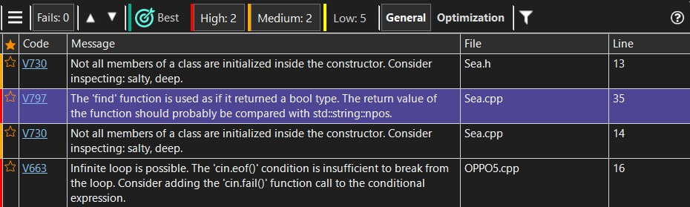

Рисунок 1 – Список ошибок

На рисунке 2 код до исправления ошибки V797

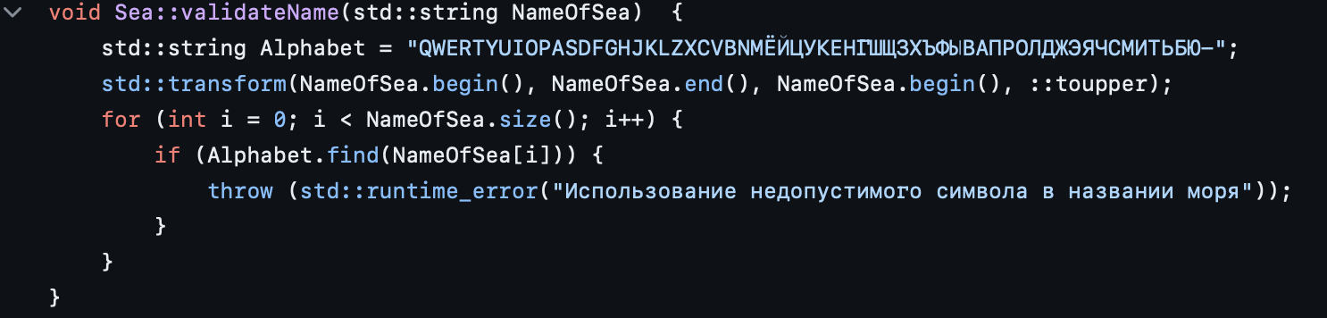

Рисунок 2 – Код до исправления ошибки V797

Был определен другой тип данных для результата, возвращаемого функцией find

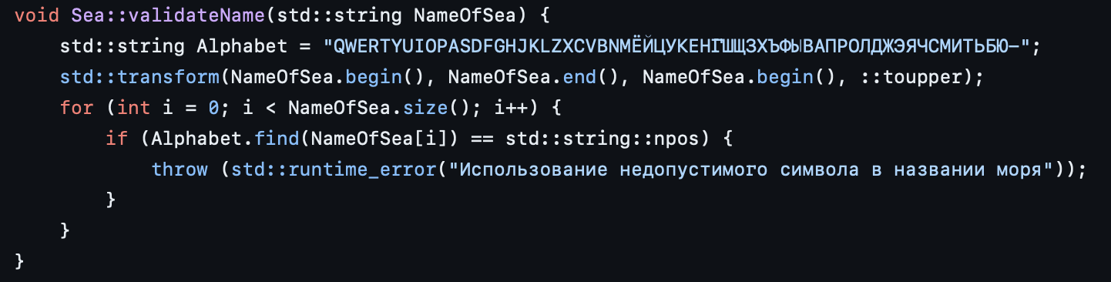

Рисунок 3 – Код после исправления ошибки V797

Код до исправления ошибки V663 рисунок 4

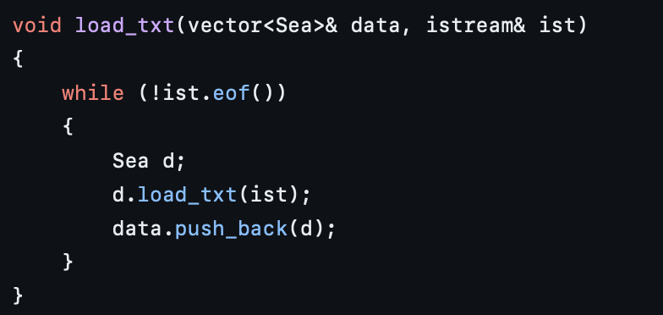

Рисунок 4 – Код до исправления ошибки V663

Для исправления возможного бесконечного цикла в условие было добавлено ist.good().

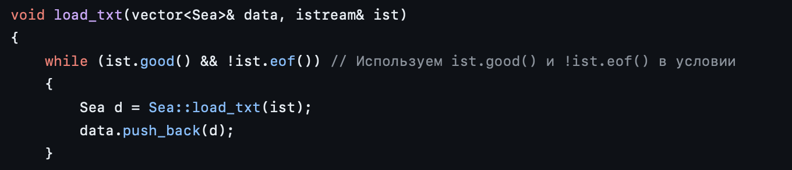

Рисунок 5 – Код после исправления ошибки V663

Код ошибки V730 и все коды незначительных ошибок связаны с наличием стандартного конструктора класса, который использовался в прохождении тестов из лабораторной работы 3. Было принято решение оставить стандартный конструктор класса и добавить соответствующие коды ошибок в исключения.

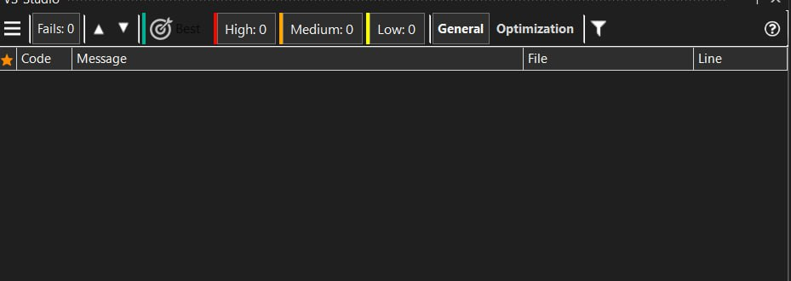

Рисунок 5 – Список ошибок после исправления

**Динамический анализатор:** библиотека CRT, анализ на утечку памяти

Утечки памяти были не обнаружены рисунок 6.

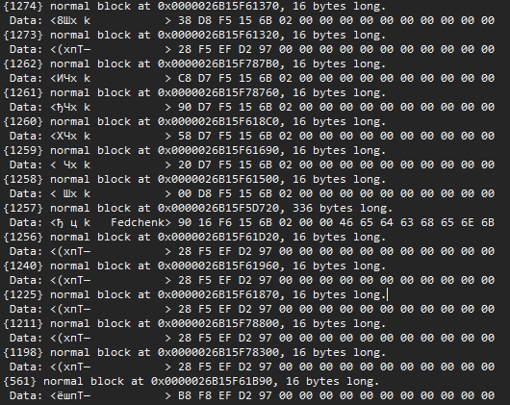

Рисунок 6 – Утечки памяти

**Анализатор Xcode**

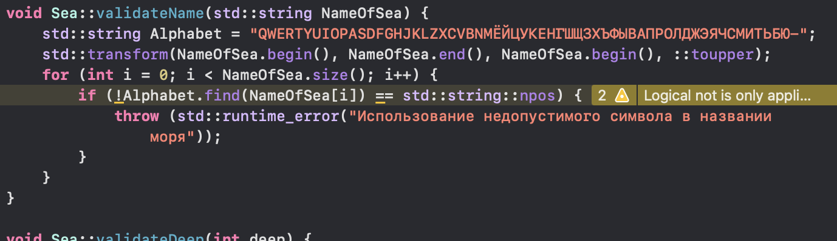

Рисунок 7 – Код до исправления ошибок

Xcode обнаружил лишнее отрицание, так как при наличии этого отрицания строка всегда будет попадать в исключение, ее необходимо убрать.

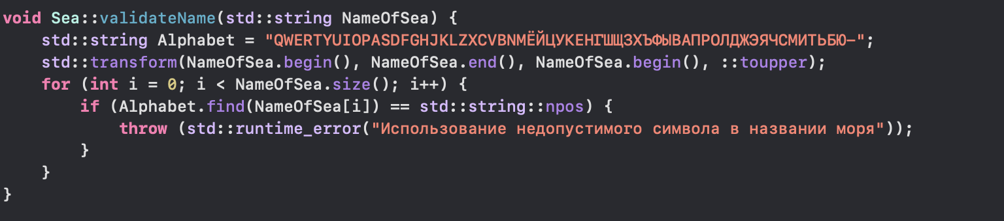

Рисунок 8 – Код после исправления ошибок

**Заключение**

В ходе выполнения лабораторной работы были получены новые и закреплены старые навыки анализа ошибок и их устранения, также получены знания в оценке полученных решений в соответствие с критериями качества ПО. Поставленная задача решена полностью. Её итогом стала программа, не имеющая ошибок критических ошибок.